**Lab02: 옴의 법칙**

**학번: 22200034**

**이름: 곽도현**

1. LTspice를 사용하여 아래와 같이 회로를 구성하고, 스크린 capture하여 제출하시오 **(2.5점)**

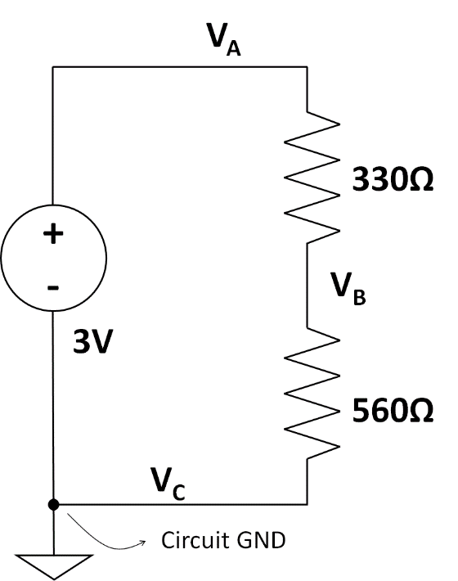

2. DC simulation을 진행하고 결과를 capture하여 제출하시오 **(2.5점)**

